

PREGUNTAS FRECUENTES DE RECONOCIMIENTOS DE ESTUDIOS Y APRENDIZAJES

¿Qué es un Reconocimiento de Estudio y Aprendizajes?
El Reconocimiento de Estudios y Aprendizajes, permite valorar, reconocer y registrar los aprendizajes previos de los estudiantes de pregrado y postgrado de la Universidad Católica de la Santísima Concepción.

¿Cuáles son los requisitos?
a. El estudiante debe estar matriculado en la UCSC
b. Nota por asignatura igual o superior a 4.0 o su equivalente
c. Las asignaturas presentadas no deben exceder de 10 años desde que fueron aprobadas d. Las asignaturas no deben estar inscritas, cursadas y/o calificada anteriormente. El estudiante no presentar baja académica o pérdida de carrera

¿Cómo puedo convalidar un ramo de otra Institución?
Para convalidar una asignatura de estudios realizados en otra institución, los estudiantes deben cumplir con los requisitos mencionados en el punto 2 y entregar documentación respectiva.

- ¿Qué documentos debo presentar si son de otra institución?
a. Programas de Asignaturas Oficiales de la institución de origen
b. Concentración de Notas
c. Certificado de Estado Académico o de No Impedimento
d. Completar Formulario de Solicitud disponible en: https://docencia.ucsc.cl/reconocimientodeestudios/

¿Qué documentos debo presentar si realicé cambio interno en la UCSC o ingresé nuevamente a la UCSC?
Sólo completar formulario disponible en: https://docencia.ucsc.cl/reconocimientodeestudios/

¿Cómo sé cuánto me van a convalidar?
El Reglamento de Reconocimientos y Aprendizajes Decreto de Rectoría N° 97/2016, indica que independiente del reconocimiento, el estudiante debe realizar 60 créditos UCSC en su carrera.

¿Dónde encuentro el Reglamento General de Reconocimientos de Estudios?
https://docencia.ucsc.cl/reconocimientodeestudios/

Si tengo un ramo convalidado ¿me suma al promedio?
Los estudiantes que realizaron convalidaciones internas, donde la asignatura fue calificada si suma al promedio, pero lo excluye del Premio Universidad.

Los estudiantes que realizan convalidación y que provengan de otra institución la convalidación no suma al promedio.

¿Qué es la validación de oficio?
La validación de oficio, es un reconocimiento automático para estudiantes con cambios internos o reingreso a la UCSC, cuando las asignaturas de la carrera anterior cursada tienen la misma codificación o existe un reconocimiento previo, cuya vigencia es de 5 años desde que fue aprobada.

En este caso, al estudiante se le registrará automáticamente, no es necesario elevar solicitud.

- ¿Dónde puedo ver los códigos y datos para completar el Formulario de Solicitud?
Los datos necesarios para completar el formulario, están visibles en su Portal Institucional, Mis Registros, Avance de Malla.
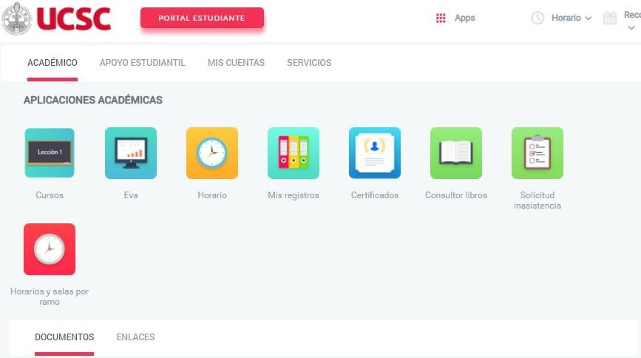

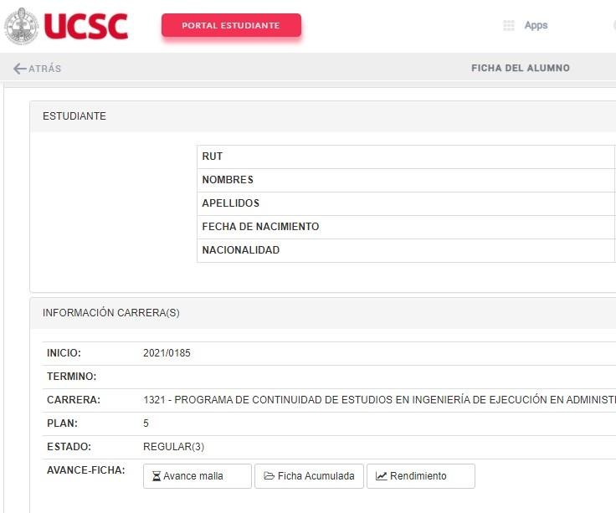
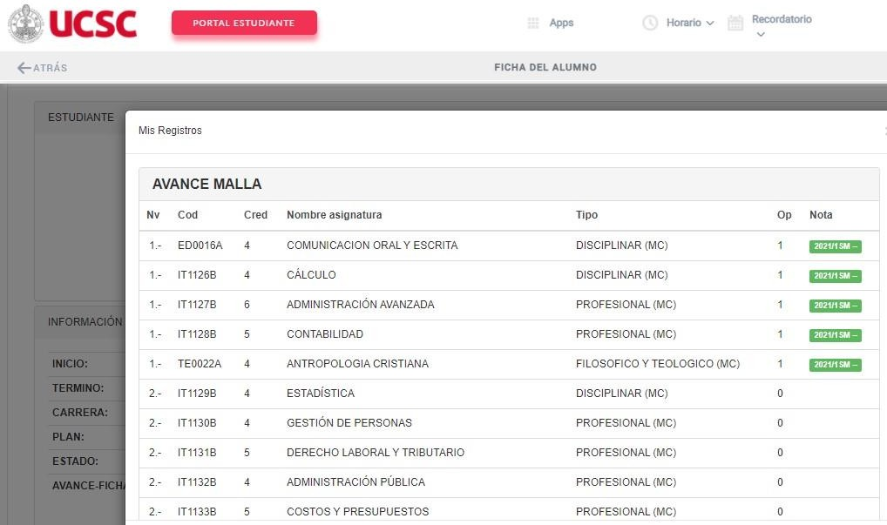

Para otras dudas pueden consultar a la Dirección de Docencia, al correo convalidaciones@ucsc.cl

